Lección 22: Problemas sobre perímetro y área
- Resolvamos situaciones que involucran perímetros y áreas.

Calentamiento: Cuántos ves: Cuadrados sombreados
¿Cuántos cuadrados sombreados ves? ¿Cómo lo sabes?, ¿qué ves?
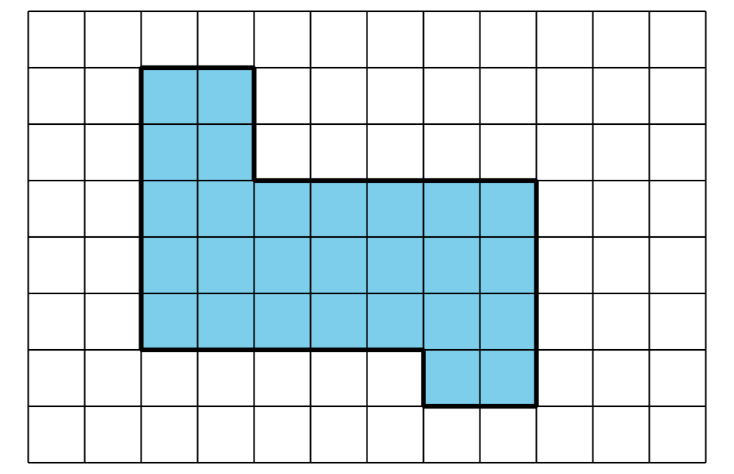

22.1: Hagamos un cartel de la clase
La profesora de Jada trajo una cartulina que mide 36 pulgadas por 24 pulgadas. Su plan es recortarla en pedazos, reorganizarlos y pegarlos para hacer un cartel de bienvenida que mida 8 pulgadas de alto y 8 pies de largo.
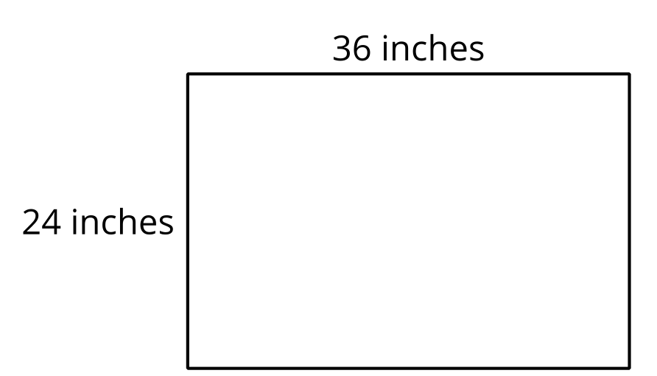
- ¿Hay cartulina suficiente para hacer el cartel? Muestra cómo razonaste.
- ¿Cuántas pulgadas cuadradas tiene la cartulina?

22.2: Cambiemos la alfombra del salón
Van a poner una nueva alfombra y nuevos rodapiés en un salón de clase. Tyler y sus amigos están ayudando a medir.
Este es un dibujo del salón y las medidas que ellos anotaron.
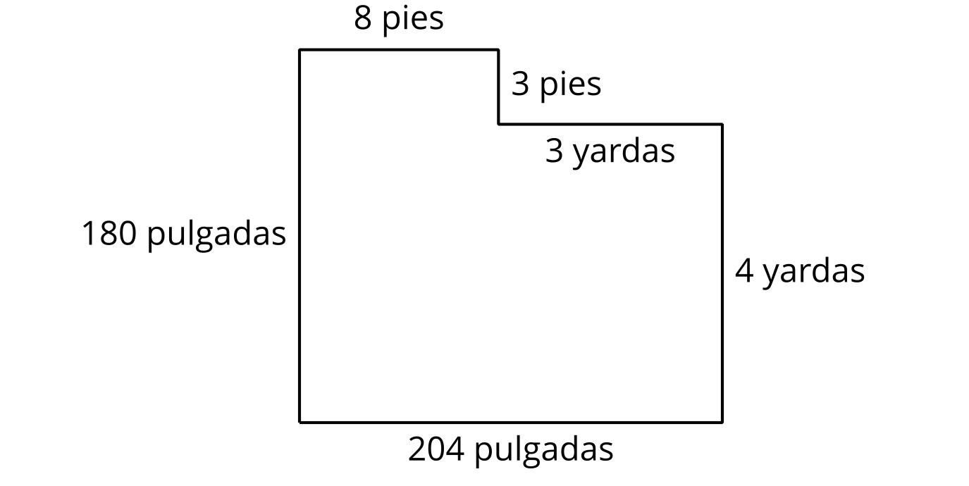
En cada pregunta, muestra cómo razonaste.
- ¿Cuántos pies de rodapiés van a necesitar poner en el salón? ¿Cuántas pulgadas es eso?
- Al salón llegó un pedido de 1,200 pulgadas de material para rodapiés. ¿Es suficiente?
- ¿Cuántos pies cuadrados de alfombra se necesitan para cubrir el área del piso?
© CC BY 2021 Illustrative Mathematics®

